ДАТА: 17.- 20.12.2021г.2021г.
Детское объединение: «Мастерская «Аппликация из бересты»
Педагог дополнительного образования: Степанова Татьяна Васильевна
Время по расписанию: 2 гр. - понедельник 14.40.-15.20; 15.30.-16.10.; 3 гр. - понедельник 16.20.-17.00.; 17.10.-17.50.

2 гр. - пятница 14.40.-15.20; 15.30.-16.10.; 3 гр. - пятница 16.20.-17.00.; 17.10.-17.50.

Задание для 2,3 группы
Тема занятия | Содержание | Задания/ Образец для практики | Формы обратной связи  занятия
Доработка панно. Изготовление рамки | Последовательность выполнения операций при доработке панно:  1.Наклеивание дополнительных деталей композиции. Это могут быть любые мелкие детали соответствующие теме выполняемой работы. В данном случае могут быть ветки  Этапы изготовления рамки. 1.Разметить на бересте и вырезать полоски шириной 1см, или 1,5см (зависит от размера работы, чем больше размер тем шире лента). Так же можно изготовить многослойную рамку в 2, или 3 слоя, полоски в этом случае будут разной ширины. Использовать при этом можно ножницы не только с прямым лезвием, но и фигурные. Тогда рамка получится более объёмная и привлекательная.  2.Наклеить вырезанные детали рамки на работу, отмерив нужную длину и, соблюдая последовательность наклеивания. Вначале наклеиваем полоски, в низу и в верхней части работы. Затем по бокам, или наоборот (в начале боковые стороны, затем верх и низ) | Последовательность выполнения операций при доработке панно:  1.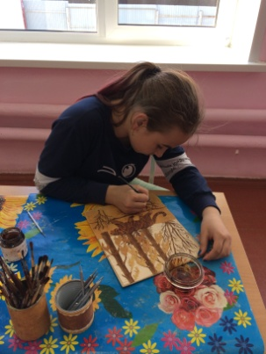  Этапы изготовления рамки.  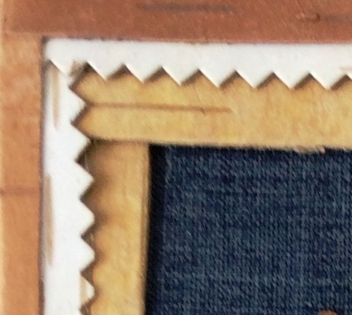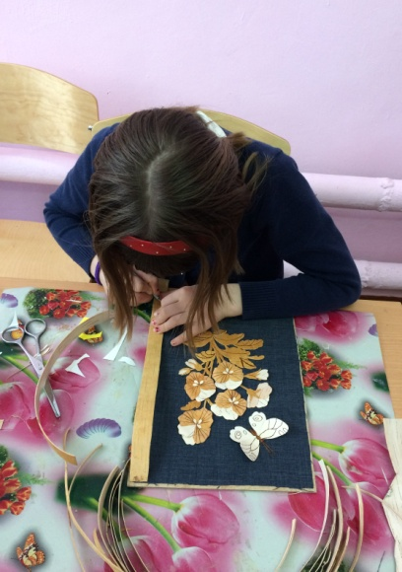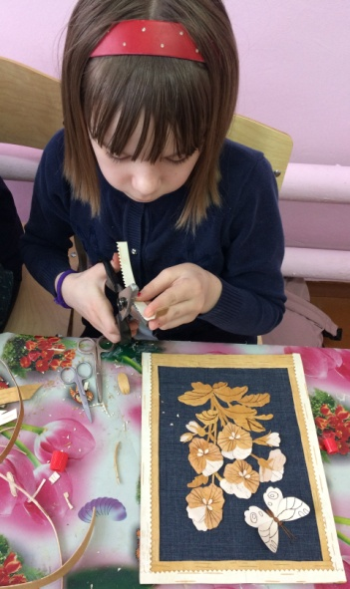  Ответь на вопросы:  1) Как мы выполняем доработку панно?  2) Чем мы дополняем свои панно?  3) Какой ширины используются полоски для изготовления рамки?  4) Рамки изготавливаются только стандартные и плоские?  5) Какие ещё можно изготовить?  6) В какой последовательности нужно наклеить детали рамки? | По WhatssApp: 89536093689  В группе ВКонтакте: https://vk.com/public193876449

